Nuotolinis 3-5 m. v. „Gamta bunda“
 Sveiki, čia vėl aš - darbštusis skruzdėliukas. Įkvėpk giliau - kvepia pavasariu. Užsimerk ir pasiklausyk - kiek daug paukščių čiulba. Apsidairyk ir pamatyk - aplink paukščiai, vabalai, drugeliai, žolynai dygsta, net gėlės žydi. Ar nori paragaut pavasario? Tikrai gali! Jau teka klevų sula, o gal net ir beržų. Tai labai skanu ir sveika.
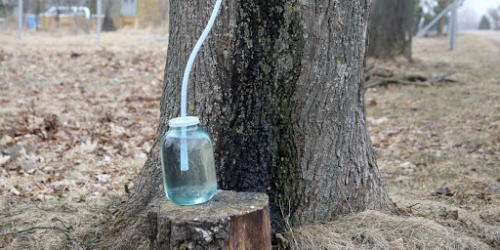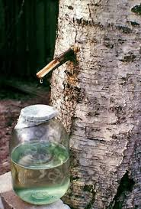
KLEVŲ SULA BERŽŲ SULA

Lietuviai pavasario mėnesius pavadino parskrendančių paukščių vardais:
KOVAS, BALANDIS, GEGUŽĖ.
- KOVAS
Kovą labai lengvą sumaišyti su juodvarniu, bet juodvarniai skraido su varnomis, o kovai kovo mėnesį parskrenda iš šiltųjų kraštų.
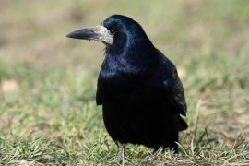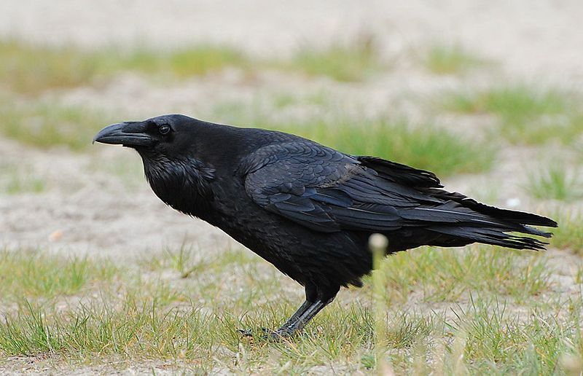
KOVAS JUODVARNIS (KRANKLYS)
- BALANDIS
Balandžiai parskis balandžio mėnesį. Tai ne miesto balandžiai, o miško balandžiai dar vadinami KARVELIAIS, ULDUKAIS.
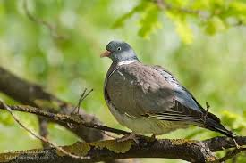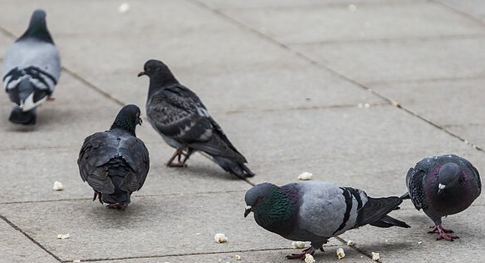
MIŠKO BALANDIS MIESTO BALANDŽIAI

- GEGUŽĖ
Gegutė parskrenda gegužės mėnesį.
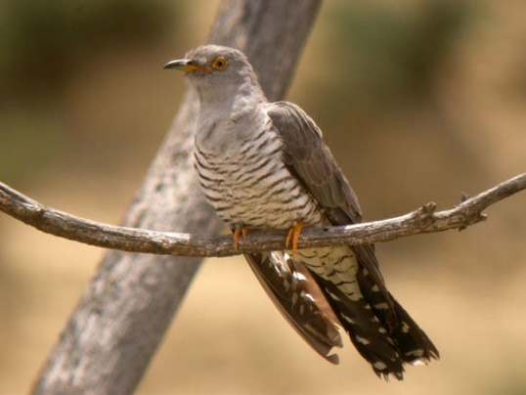
GEGUTĖ

Žmonės laukia pargrįžtančių paukštelių, gamina jiems namelius - inkilėlius. Jie labai skirtingi, kiekvienam paukšteliui pagal jo dydį.
Kovo 10-oji – keturiasdešimties paukščių diena, simbolizuojanti paukščių parskridimą. Yra manoma, kad šią dieną į Lietuvą jau būna sugrįžę svetur žiemojusių 40 paukščių rūšių.
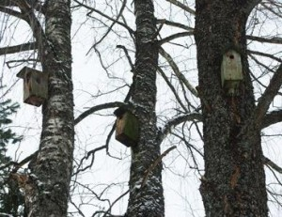
Dabar pats laikas į padanges dairytis:
prieš saulutę ČIRENA VIEVERSIAI 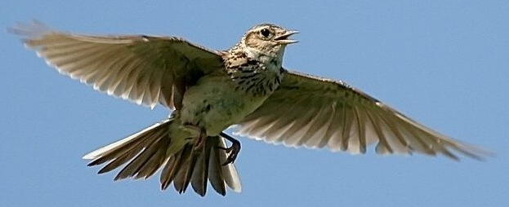

KLEGA ŽĄSYS 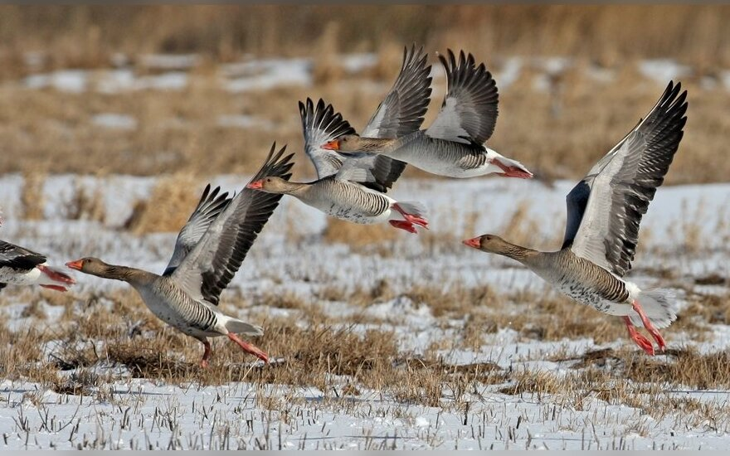

KLYKIA GERVĖS 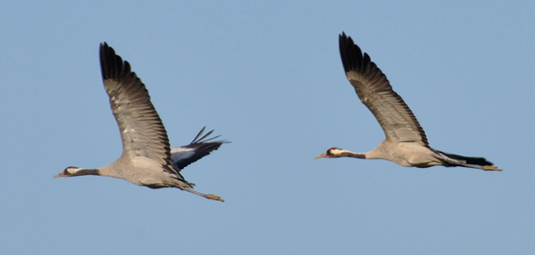

TŪTUOJA GULBĖS 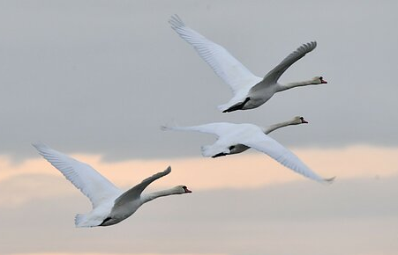

Pavasaris žadina gėles. Surask poras.
https://learningapps.org/11365961
Kai pražysta gėlės, visokiausi vabaliukai skuba ieškoti gėlių nektaro.
Rask vienodus vabaliukus
https://learningapps.org/10817139
Suskaičiuokite boružėles
https://learningapps.org/11222571

Pavasaris mus išvilioja į gamtą, o ar visada elgiamės tinkamai?
https://learningapps.org/11049718

Tu turi rankas, kojas, kūną, galvytę, ausytes, nosytę, burnytę, akytes... Augalai irgi turi dalis: lapus, žiedus, stiebą, sėklas, šaknis. Pabandyk surasti jų poras.
https://learningapps.org/11311209

Metas pasakėlei: „Vieversys - artojo paukštelis“
Žmogus išėjo pavasarį art. Dar anksti anksti pavasarį, dar paukštelių nebuvo. Eina vargšas žmogus elgetaudamas. Sako:
- Padėk dieve. Tas atsakė:
- Ačiū.
- Na, seneli, - sako, - kai tu vaikščioji per pasaulį, ar linksma tau?
Tas senelis sako:
- Tai kodėl? - Taip kaip ir visiems.
- O man, - sako, - labai liūdna.
- O ko tau liūdna? - senelis paklausė.
- Užtat, kad joks paukštelis dar nečiulba. Senelis paėmė žemės, kur buvo prakaito lašas
nulašėjęs, tą žemės saujelę paleido aukštyn - ir pradėjo kilt vieversys. Iškilo ir pradėjo čiulbėt. Tai dabar pirmas artojo paukštelis - vieversys.

Artojas - tai toks žmogus, kuris žemę dirba, kad po to visokius augalėlius ten augintų. Ar norėtum pabandyti ką nors užsiauginti? Pasitark su mamyte ar tėveliu, ką auginsit ir būtinai nufotografuokit kaip jums sekasi. Būtų smagu jei net knygelę padarytumėte apie savo augalėlio auginimą.


Parengė mokytoja metodininkė
Regina Dabužinskienė

